目录
一、分享票据模块 3
1.1待报销票据 3
1.2分享票据 5
1.3接收票据 5
1.4分享历史记录 5
二、申请报销 6
2.1日常报销 6
2.2国内差旅 9
2.3借款 11
2.4酬金申报 12
2.5报销审核 14
三、咨询电话及时间 14
3.1 咨询电话 14
3.2 咨询时间 14

智能报销登录地址：http://znbx.hmc.edu.cn/YBX/login.jsp
用户名和密码与财务查询系统一致。一般用户名默认10位工号，密码默认银行卡后5位。
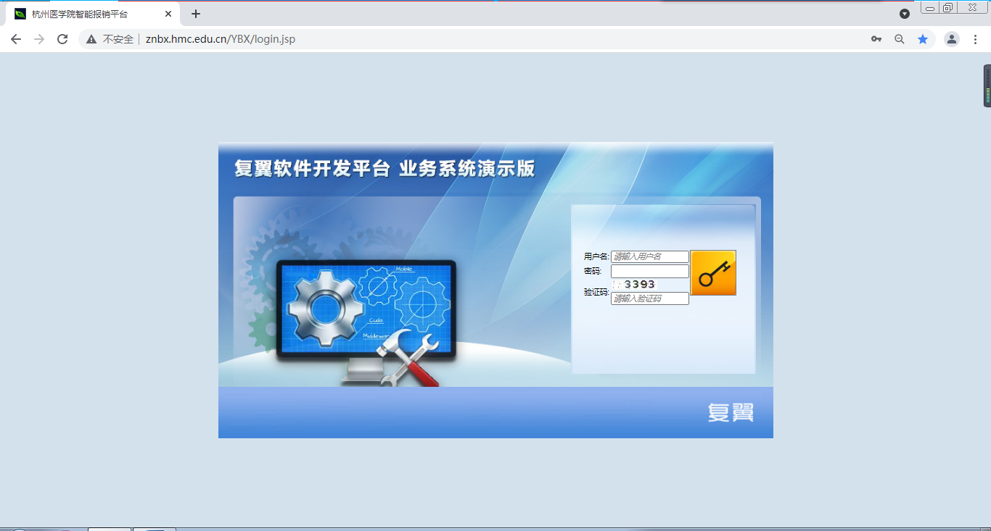
登录成功后，出现以下界面
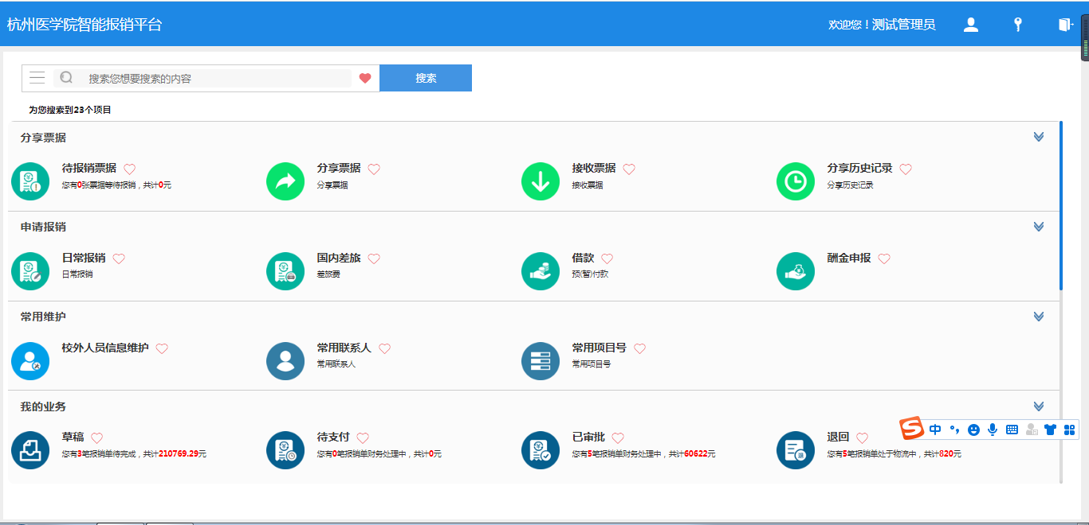
点击右上角的钥匙按钮，可以修改密码
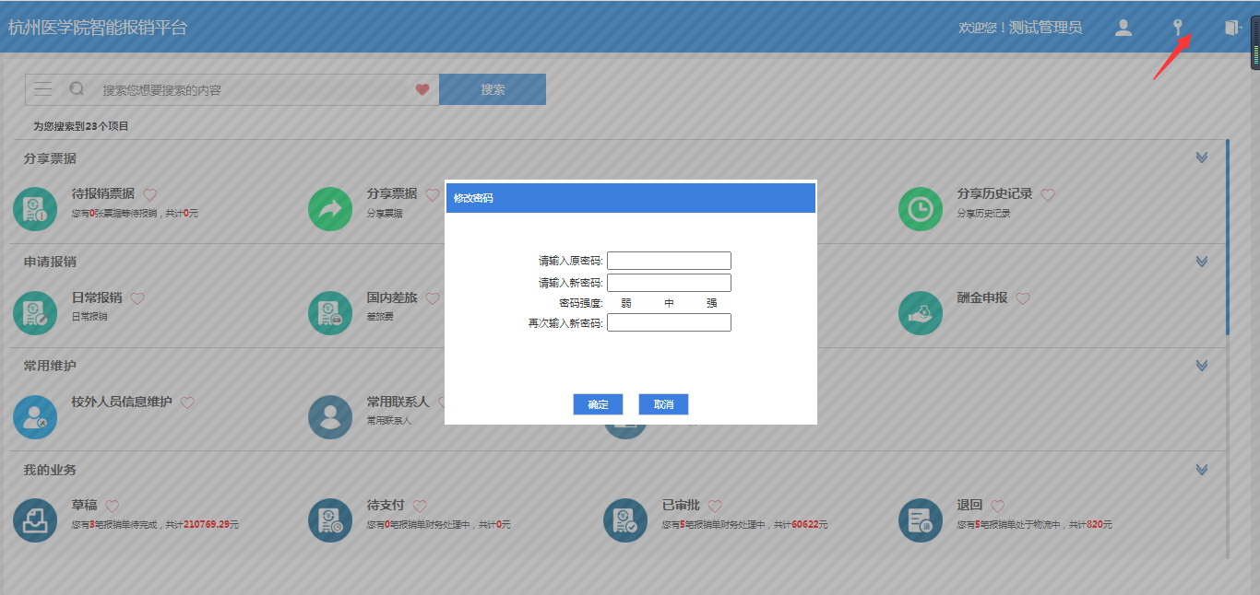

一、分享票据模块
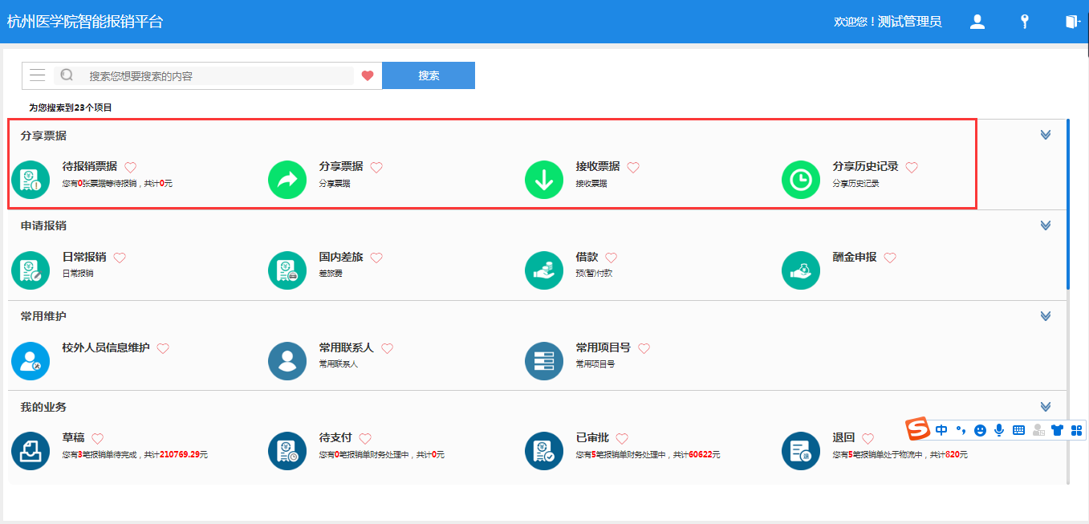

1.1待报销票据
批量票录入：此按钮下主要上传数量多，金额小的票据，或者无票据报销时也可使用批量票录入。建议将多张票据粘贴到一张A4纸上，拍照上传。自行选择发票内容，输入发票数量及总金额，上传拍照附件，点击保存即可。
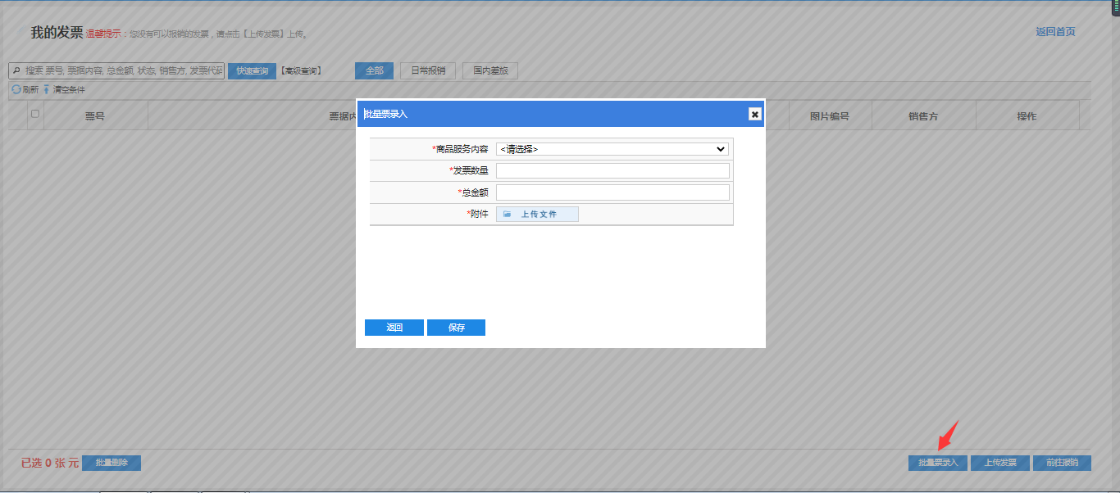
上传票据：点击上传文件，选择要报销的发票，上传并保存发票。
注：系统只支持PDF|JPG|PNG格式文件
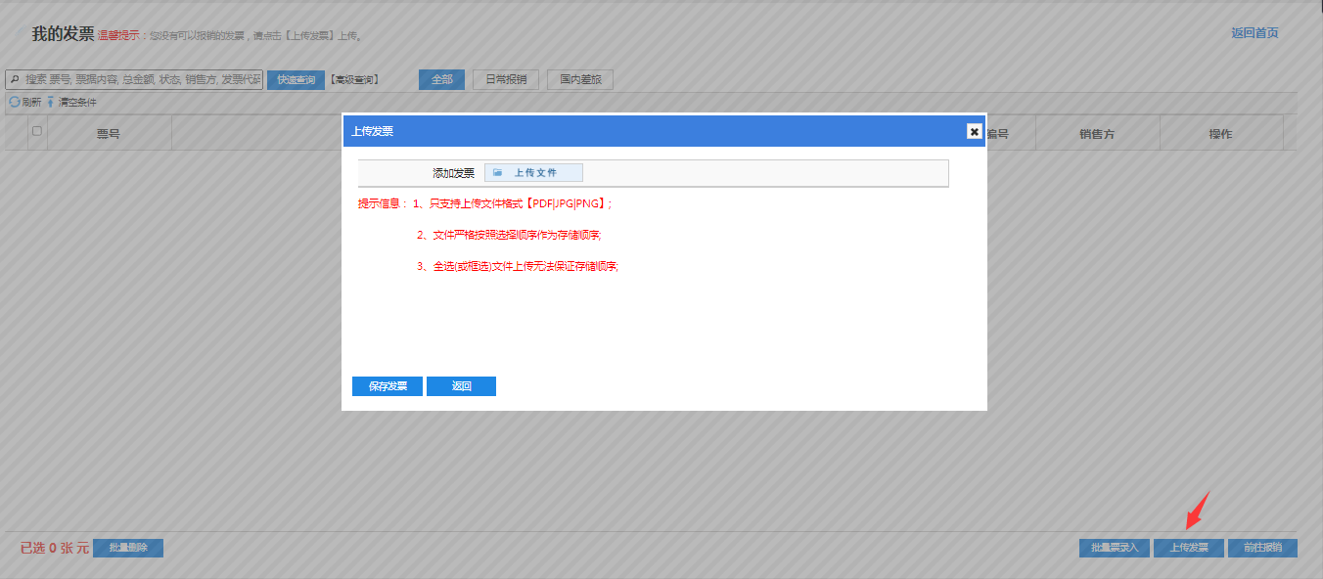
上传成功后，选中报销票据，点击前往报销
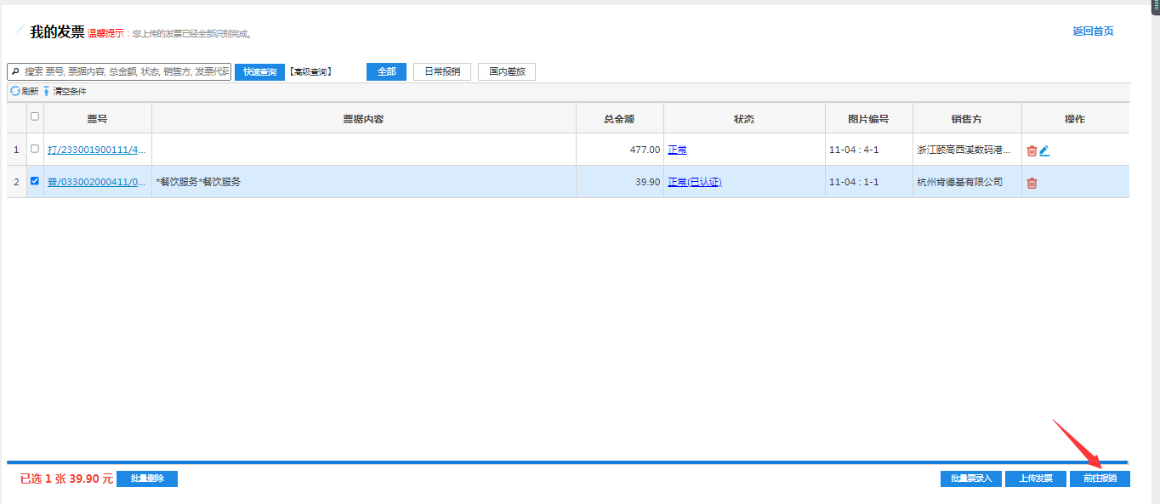
如果上传的票据没有在页面中显示，点击左上角查看明细
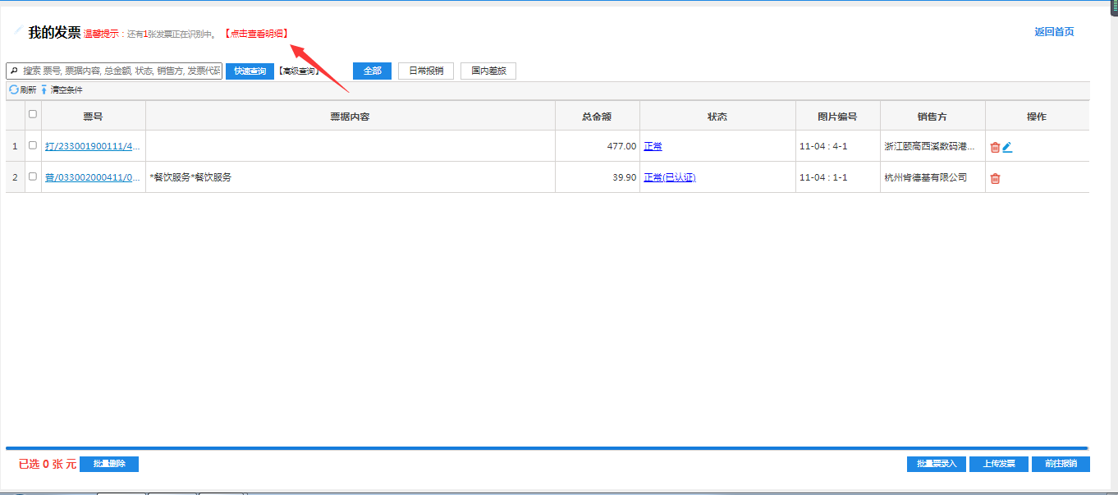
识别错误信息显示本张票据已经上传认证过，如存在这种情况，可撤销识别
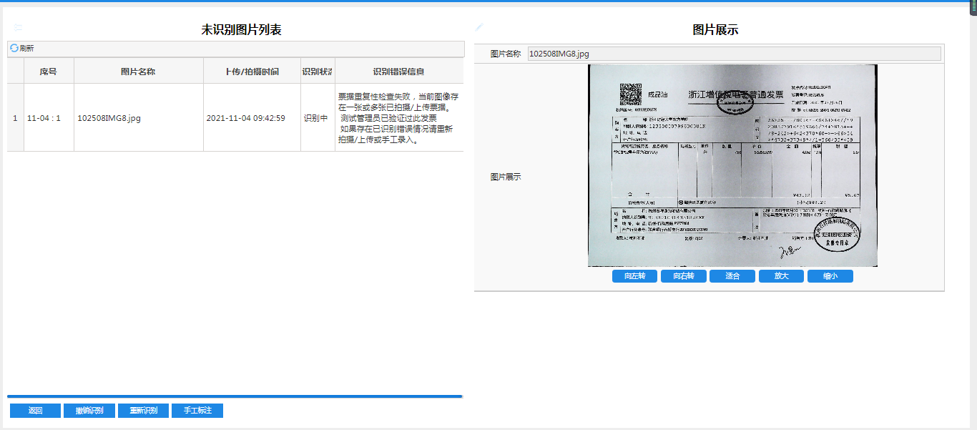
上传发票时注意事项：
- 发票拍照时请保证清晰度，如有PDF，优先上传PDF文件；
- 纸质发票背面仍需要经办人手动签名；
- 发票上传后如票据的状态为“疑问/查验异常”，请双击此处，手工填写发票信息再保存，确保票据状态为“正常”。
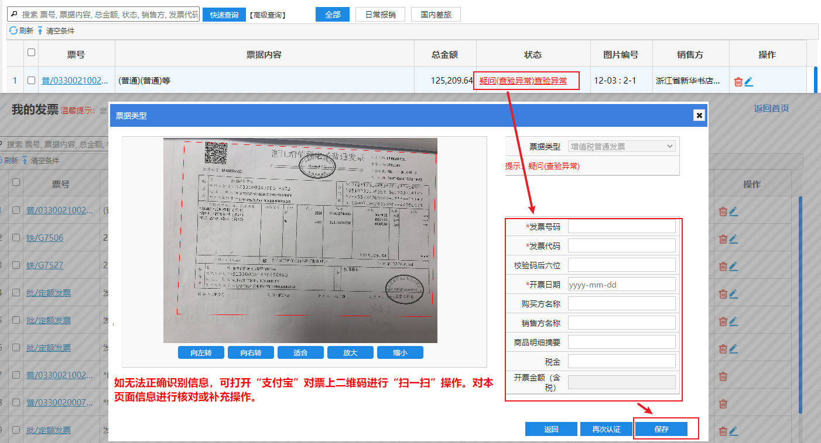

1.2分享票据
选中要分享的票据，点击分享；填入被分享人的工号和姓名（必填），备注栏可填写原因等。
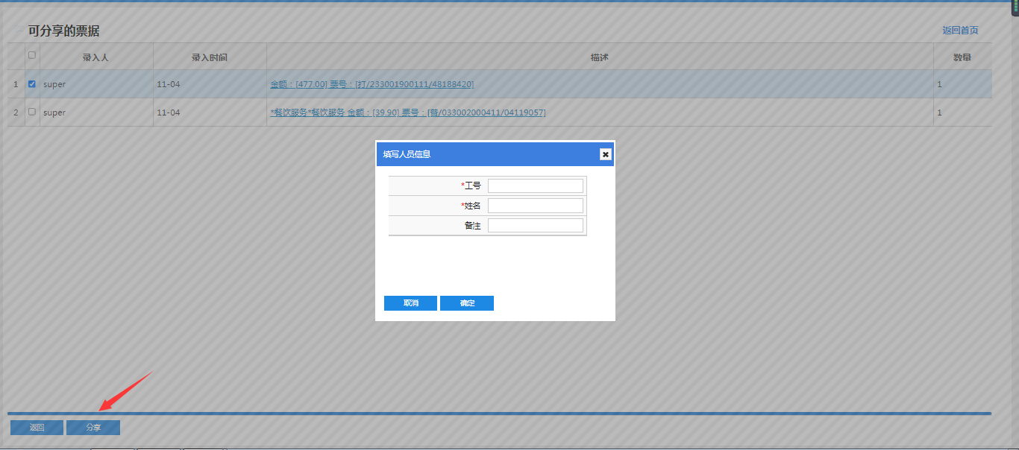

1.3接收票据
可选择接收票据或退回

1.4分享历史记录
可查看分享接收的记录

二、申请报销
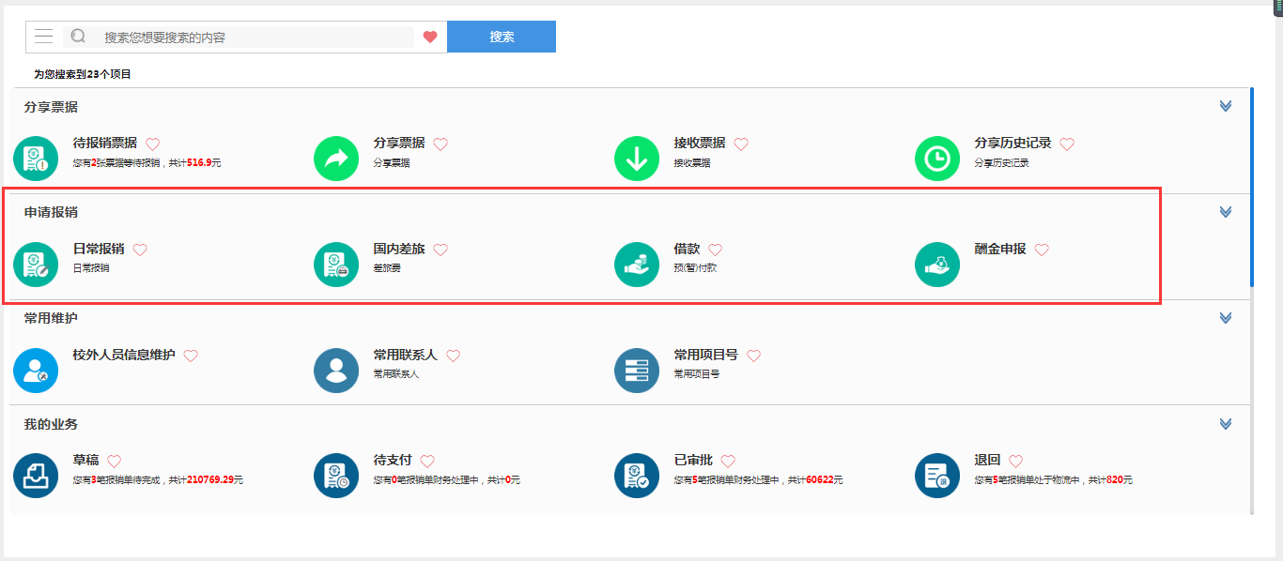

2.1日常报销
选中票据，点击前往报销，系统会自动生成一张报销单。
其中经费项目、汇款信息等标红字体为必填项，“报销明细表及费用清单”为必须上传附件，如无请点击进去后按实际情况填写说明，“其他附件”按照实际情况上传。
填写完成后提交申请。
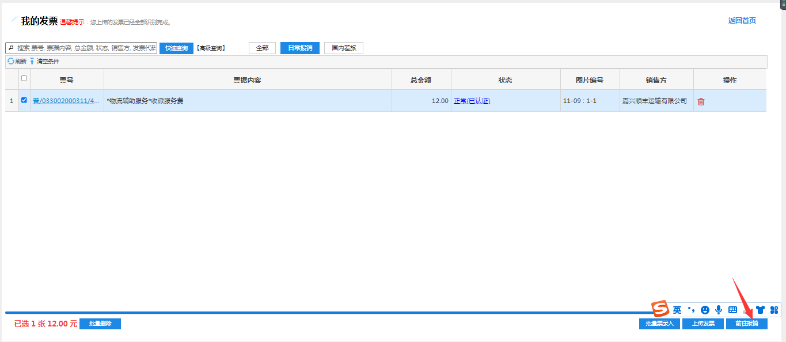
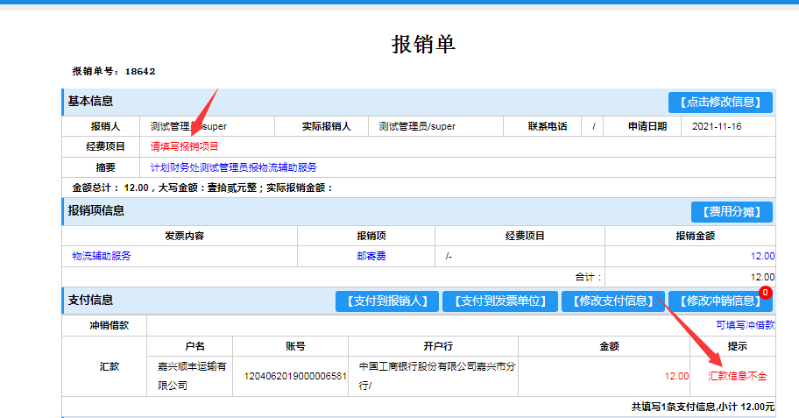
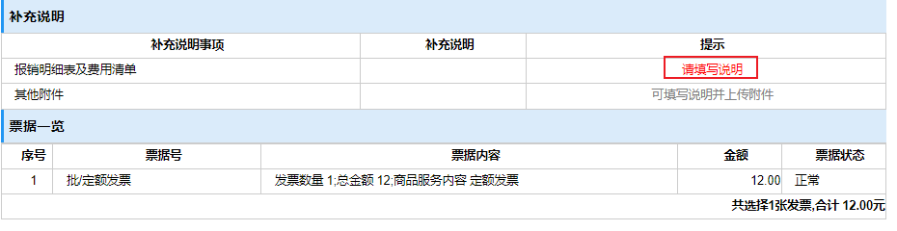
注意事项：
- 经费项目：如本人名下有项目，可以在系统中直接选择；如果用他人项目报销，请填写项目代码，项目负责人会自动跳出，然后点击添加、保存即可
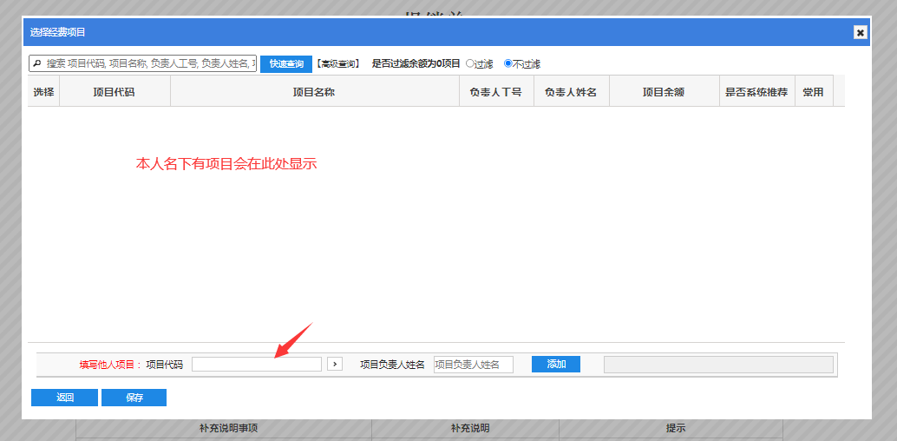
- 支付信息：汇款时须输入开户银行联行号，缺少联行号，系统支持模糊查询。模糊查询格式为：关键字+空格+关键字。如：工商 嘉兴（注意系统默认搜索银行全称部分字符，如直接输入工行，系统无法识别）
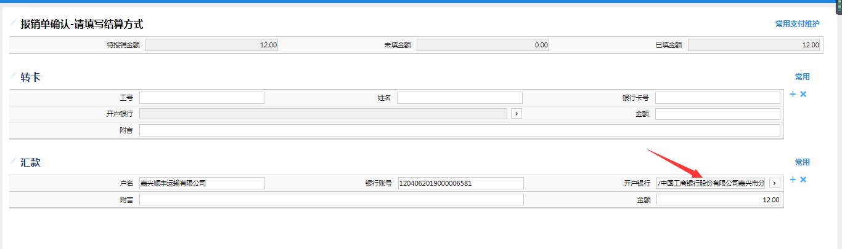
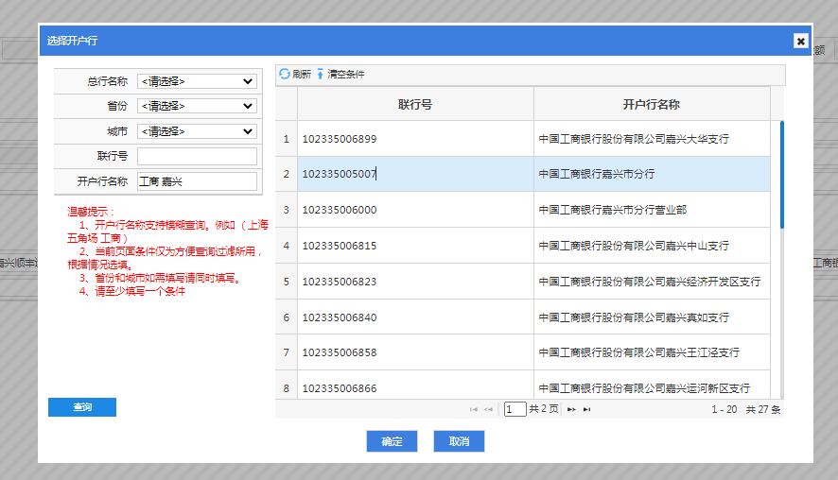
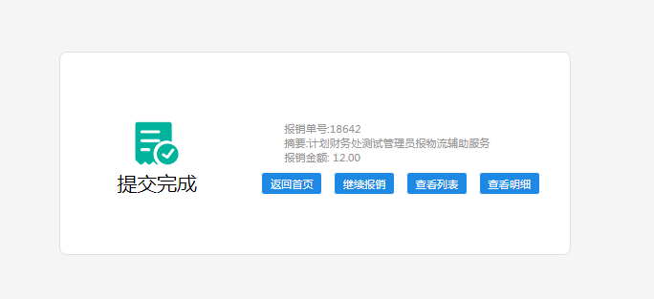
- 如所属部门为0100校领导的部门经费项目（非科研项目），经办人非项目负责人时，需手动指定审批人。
例如：吕建新书记名下项目00004A52020C03128，所属部门为0100，则提交报销单前，先点击修改信息，再指定审批人工号，点击保存。
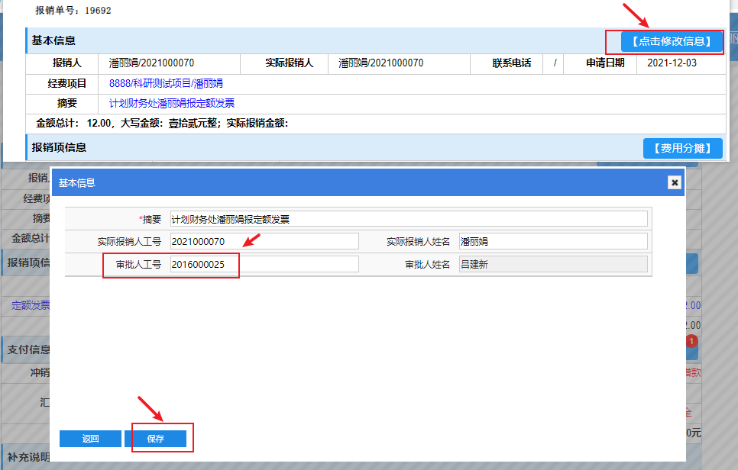

2.2国内差旅
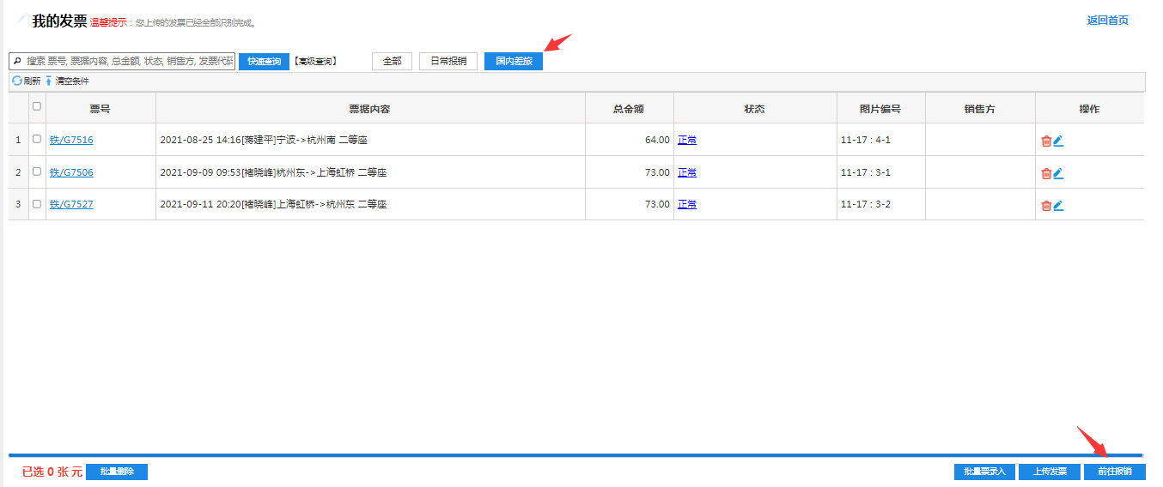
选中国内差旅业务，选择要报销的发片，点击前往报销，系统自动生成预约单。标红部分自行填写完整，如上述指引。
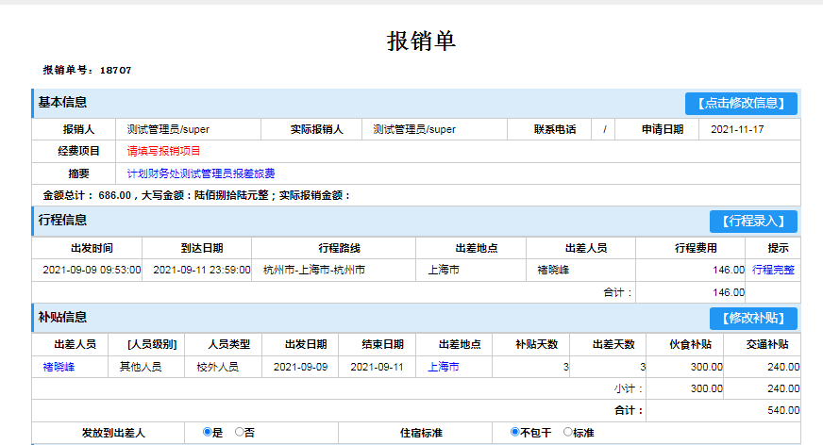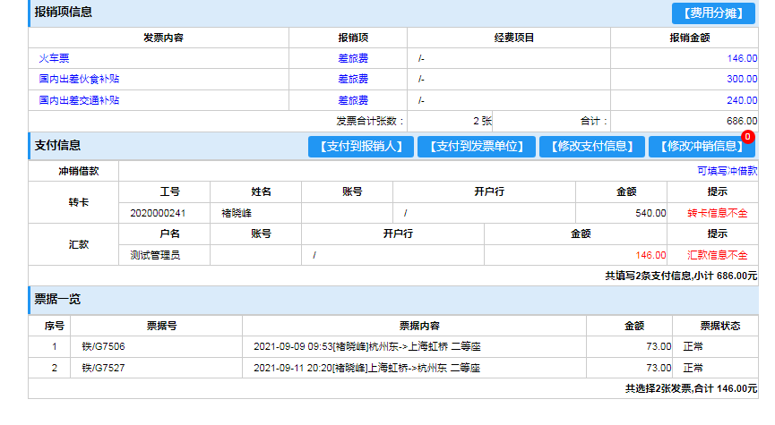
选择项目后，报销单会有补充说明一栏，经办人需要根据具体情况填写补充说明，如不涉及请填写“无”。
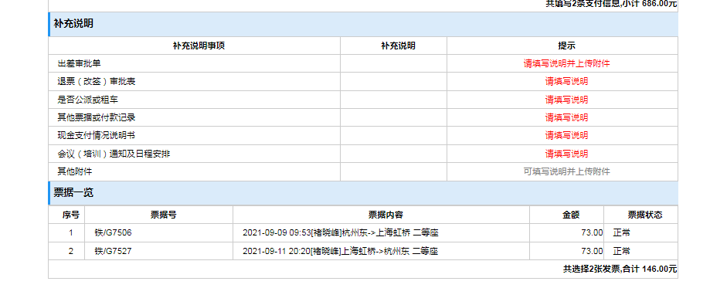
填写完成后，点击提交报销。

注：如果只有单程票据，系统会判定行程不完整，经办人需要补充行程，操作如下
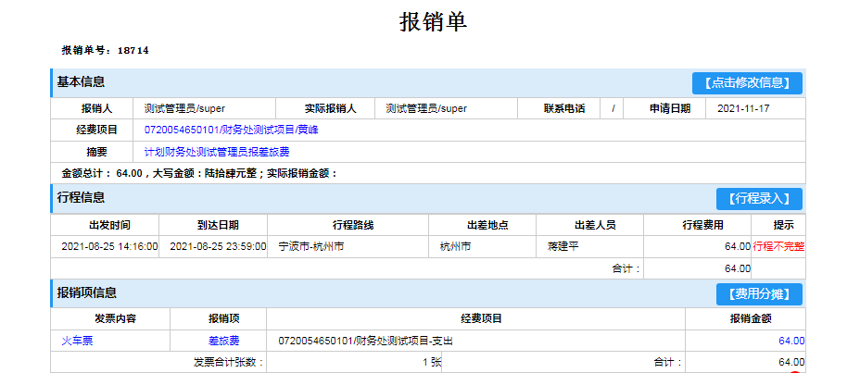
点击行程不完整出现一下弹框，然后点击行程录入-修改行程，增加一行，录入后点击保存，则显示行程完整。
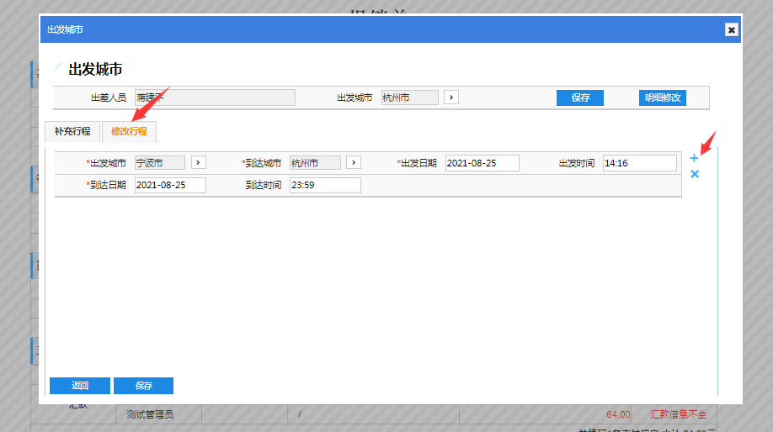
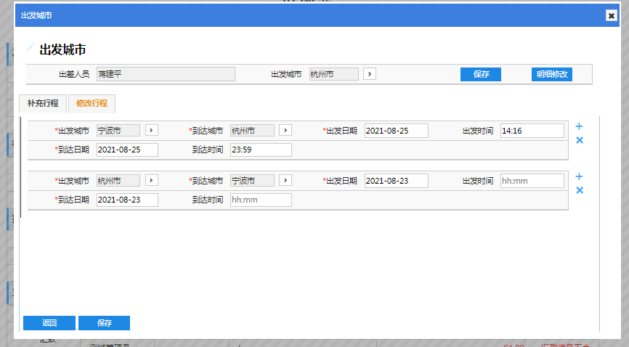
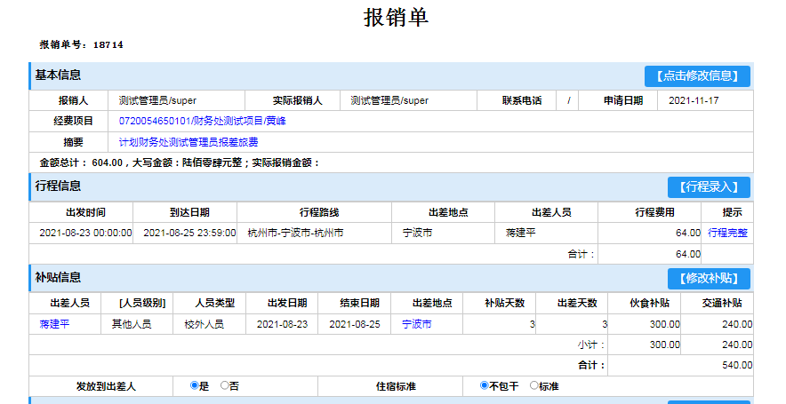

2.3借款
点击借款业务，将以下信息填写完整，点击下一步
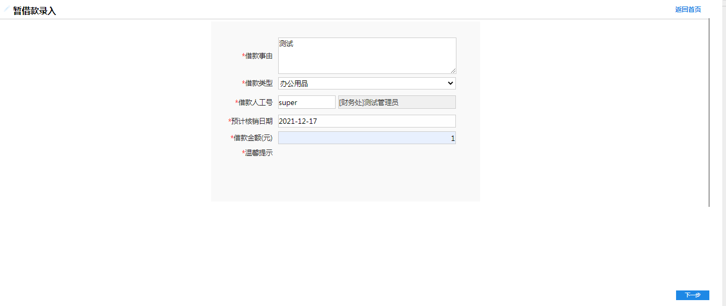
生成报销单，提交申请完成报销。
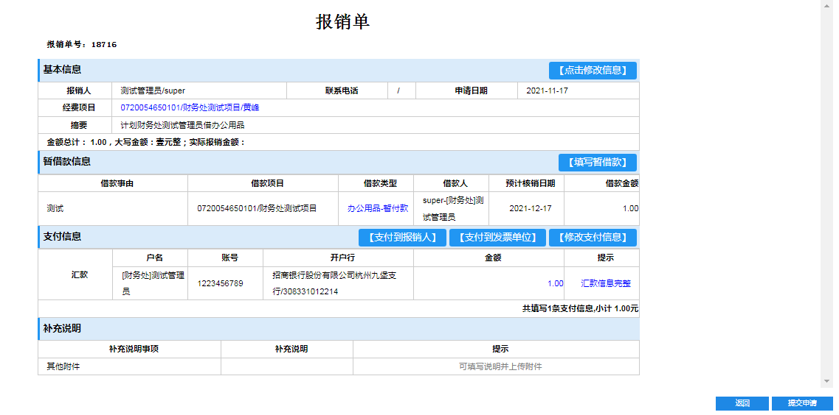

2.4酬金申报
酬金申报首先选择人员性质及酬金性质，录入一共有四种方式，单笔录入、Excel导入、常用名单录入、历史发放清单录入。
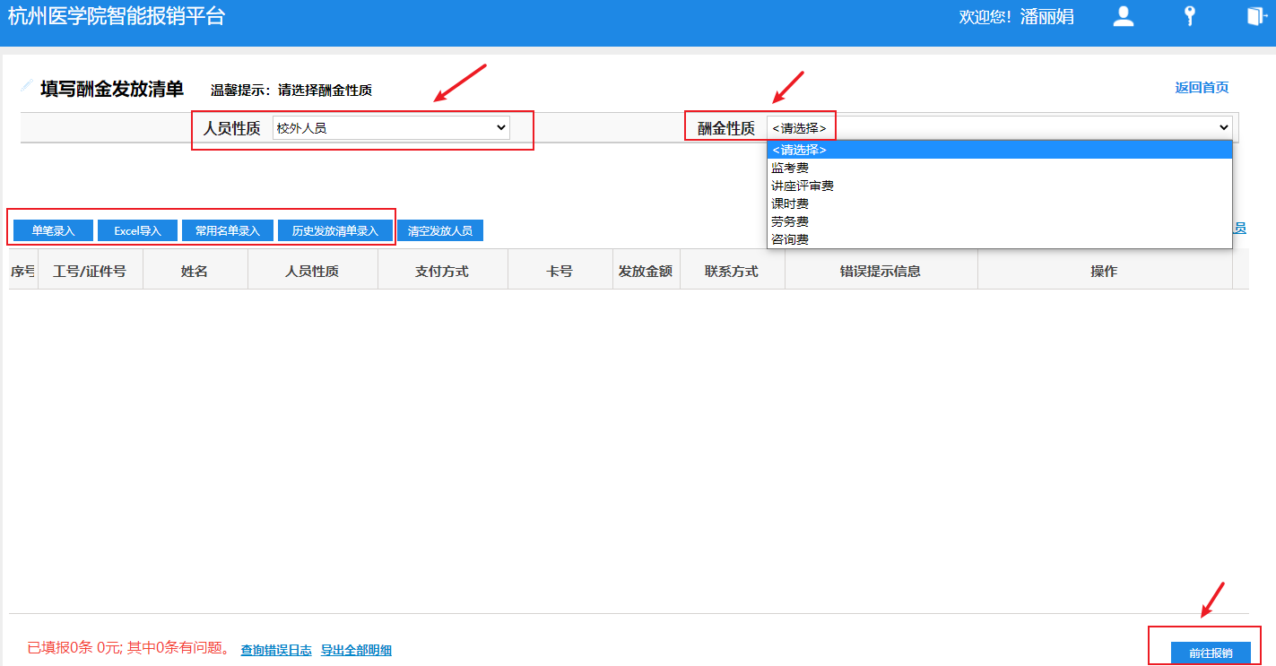
- 单笔录入，输入工号/证件号、姓名、人员类型、发放类型、卡号、金额等信息。
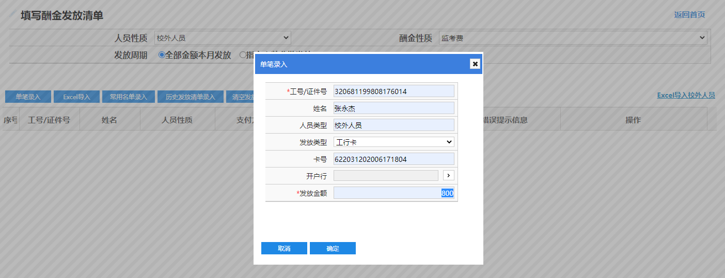
- Excel导入
Excel导入首先要下载发放导入模板，工号姓名、金额为必填项，卡类型代码只能输入数字1、2或3。其中1代表工行卡；2代表工商银行备用卡；3代表其他银行。
然后填好表格后再导入发放清单，确认导入后前往报销，最后进入到报销单界面，报销单操作请参照如上指引。
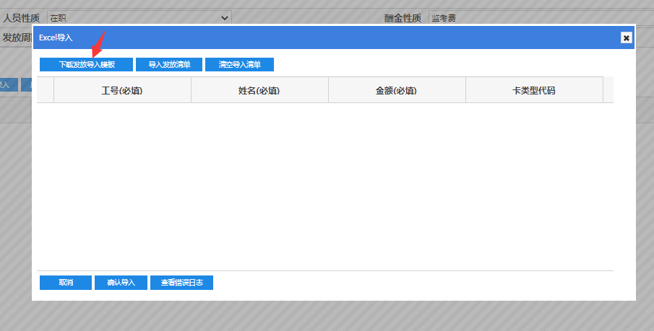
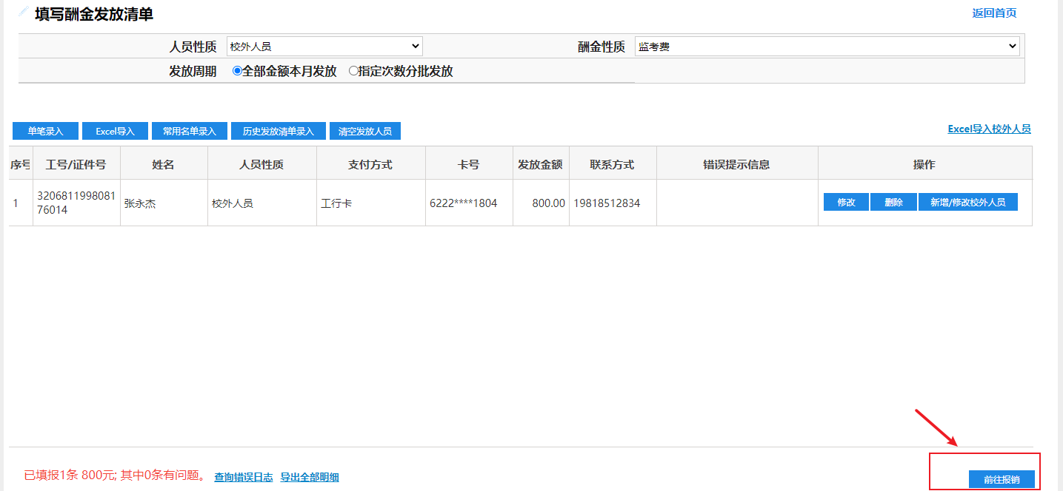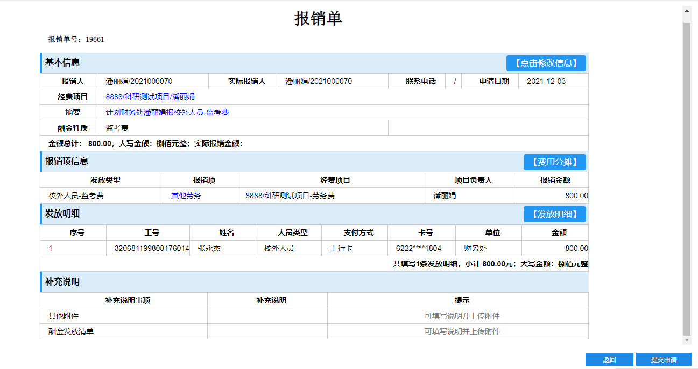

2.5报销审核
进入“待我处理-待我审批”界面，点击“审批”，填写审批意见，点击“同意”或“拒绝”。
注：右上角可双击附件，可放大可旋转。
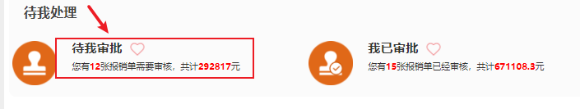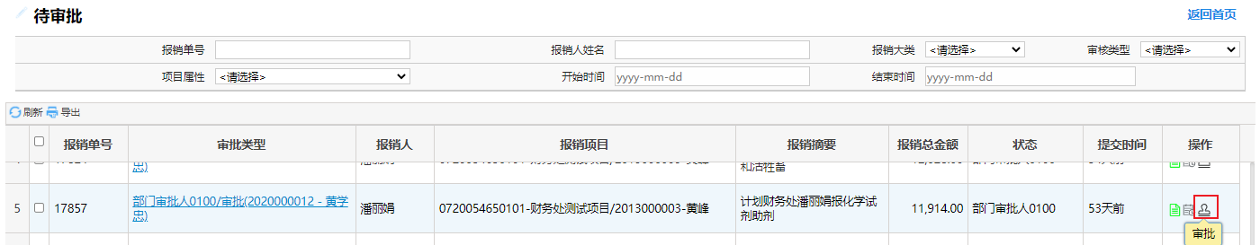
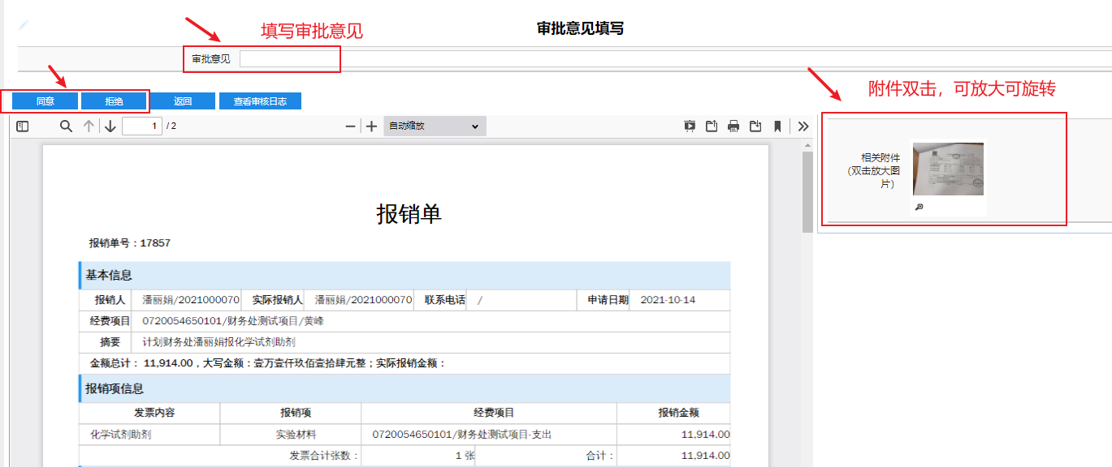

咨询电话及时间

3.1 咨询电话
潘丽娟： 8892 7910
李 莉： 8821 5583
邹 平： 8769 2656

3.2 咨询时间
咨询时间为周一至周五工作时间。

